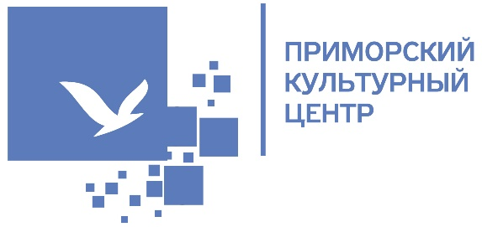

Активити-марафон «Энергия лета» откроет летний сезон в Приморском районе
8 июня 2025г. в 17:00 в Молодёжном сквере пройдёт первый в этом летнем сезоне активити-марафон «Энергия лета». Приморский культурный центр представляет уникальную программу танцевальных мероприятий для всех любителей активного отдыха.
В программе марафона участников ждут увлекательные мастер-классы по современным танцевальным направлениям, включая латину, зумбу, хип-хоп и другие популярные стили. Профессиональные тренеры помогут освоить движения и получить максимум удовольствия от занятий. Новички в танцах смогут познакомиться с разными танцевальными направлениями и, возможно, выбрать для себя наиболее подходящий стиль.
Проходить такие танцевальные марафоны будут дважды в месяц. Эти бесплатные мероприятия смогут посетить все любители активного отдыха и танцев вне зависимости от возраста.
Следующий танцевальный марафон пройдёт в Молодёжном сквере 29 июня в 17:00.

Дата: 08.06.2025
Время: 17:00
Адрес: Молодёжный сквер (пр. Сизова, д.9)
Контакты для СМИ:
Елена Клименко
Начальник отдела по связям с общественностью и рекламе, пресс-секретарь
СПб ГБУ «Приморский культурный центр»
+7 (911) 935-54-62, pr@pkcentr.ru

